专题十六 设计与自制教具中物理问题
一、物理自制教具主要作用
通过自制教具，不仅能节省开支，解决教学仪器不足的问题，保证实验活动的顺利进行，而且教具的制作和使用，还具有以下好处：
1.良好的教学效果。教学实践表明：自制教具的结构及使用方法简单，很直观，能帮助学师生领会、理解问题。无论是教师还是学生，使用自己自制的教具很熟练，很能够说明问题，产生的效果很好，有一些自制的教具比上级部门配置的仪器还好用，正像李政道教授所说的：“自己制作的教具，永远比买来的好。”
2.自制教具，有利于培养学生的学习兴趣，激发求知欲。在开展的课外科活动中，结合实验问题，鼓励学生就地取材，利用生活中的一些废旧物品，动脑、动手做一做教具，学生成功时就会对物理科学产生兴趣，体会学好物理知识的好处，品尝创造发明的乐趣，就会产生爱学物理的想法，学习的主动性、求知欲就会加强。通过开展这些低成本的实验，还能培养学生热爱科学的思想，开拓学生的眼界，扩大了知识面，学到了课堂上学不到的知识，使学生体会到生活、技术中的物理，弥补课堂教学的不足。
3.开展自制教具活动，有利于培养师生的创新意识和动手能力。对办学条件较差的农村中学，开发研究自制教具有着重要意义，这不仅可以改善实验教学的条件，而且对师生的实验动手能力，创新意识等科技素质的提高有很好的促进作用。学生都有好奇心，这是产生创新的内在动力。自制教具从设想开始到动手设计、制作定型，要经理思考、论证。从发现问题到设计出教具，师生的创新思维会得到培养，动手能力会得到提高。
二、物理自制教具主要类型
1.用来演示物理现象的自制教具
杨振宁教授认为：“很多学生在物理学习中形成一种印象，认为物理学就是一些演算。演算是物理学的一部分，但不是最重要的部分，物理学最重要的部分是与现象有关的。绝大部分物理学是从现象中来的，现象是物理学的根源。”初中自制教具的常见内容：惯性、流体流速与压强的关系、电流的效应、超重失重现象、静电感应现象、电磁感应现象、光的反射、折射现象，压缩气体温度升高、气体急速膨胀时温度下降现象等。如：《探究声音的产生》、《测平均速度》、《研究摩擦力》、《研究流体的压强与流速的关系》、《研究杠杆的平衡条件》、《研究平面镜成像》、《测量斜面的机械效率》，还有课本上设置的许多有趣实验、演示实验都可以用自制的教具来完成。
2.用来模拟物理现象的自制教具
在物理实验室现成配置的仪器中有许多现成的物理模型，如“磁感线模型”、“眼球模型”，“布朗运动模拟演示器”等。在自制教具中，也出现了很多模拟物理现象的实验作品，诸如：汽轮机等。
3.用来探究和揭示各种物理规律的自制教具
在中学物理教学中，涉及到的物理规律很多，诸如：阿基米德原理、欧姆定律、焦耳定律等， 物理规律来之于实验，而实验方法和手段不断推陈出新，为自制教具提供了广阔的天地。如：利用数码照相机制作“频闪照片”，就是近年来新技术出现后引入的新实验器材和方法。
4.简易模型
常见的制作或发明如：简易电动机、简易发电机、自制照相机、自制收音机、门铃、延时开关、日光灯电路、简易热机、静电除尘装置、自制简易金属探测器、太阳能路灯原理演示装置，自制门电路、温度传感器、简易动圈式扬声器、静电风车、电子秤测量原理演示装置、电饭锅控温原理装置、传感器应用——闯红灯照相、火力发电演示实验、磁流体发电机等。
5.自制各种物理实验工具及测量仪器
初中物理中涉及到的如测长度的一些仪器：刻度尺、天平、秒表、透镜、弹簧秤、电流表等。
三、自制教具中中考题解析
【例题1】制作简易气压计，观察大气压随高度的变化。
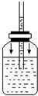
(1)如图所示，在玻璃瓶中倒入适量红色的水，将插有玻璃管的橡皮塞塞紧瓶口，红水升到玻璃管一定的高度，但高度不够，你应_______________________，使水上升到瓶口以上适当位置，制成了简易气压计。
(2)将简易气压计从四楼移到一楼过程中，发现玻璃管内水柱_________________________，
说明______________________________。
(3)小明将简易气压计放在阳光下，过一会儿，他发现玻璃管内水柱发生了变化，这一现象说明，简易气压计的测量结果会受到______________影响。
（4）如图自制的简易气压计，瓶中水面上方是空气，在图示的状态下，瓶内的气压______瓶外的大气压．小明同学将气压计从山下拿到山上后，细玻璃管内的水柱高度会______，原因是大气压随高度的增加而______．
答案：（1）向瓶内吹适量的气；（2）下降；高度越高，大气压越低；（3）外界温度
（4）大于。升高，减小．
解析：（1）向瓶内吹适量的气，增大瓶内上方空气压强，瓶内液体就会被挤压到玻璃管里，沿着玻璃管上升。
（2）将简易气压计从四楼移到一楼过程中，发现玻璃管内水柱下降，高度越高，大气压越低；气压计高度越低，大气压越高。
（3）气压计放在阳光下，其周围环境温度升高，玻璃管内水柱发生了变化。说明气压与温度有关系。
（4）瓶中水面上方是空气，如果此处的气压等于瓶外的大气压，管内和瓶内的水面应该相平．现在是管内的水面高，说明瓶内的气压高于瓶外大气压；将气压计从山下拿到山上后，大气压减小，管内水柱高度会增加，说明大气压随高度的增加而减小。
【例题2】如图是小明制作的简易“蒸汽船”模型。将盛有一定量水的铜制容器安装在“船体”上，用蜡烛对铜制容器底部加热，一段时间后铜管会向右喷蒸汽，“蒸汽船”就向左行驶。
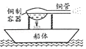
（1）蜡烛对铜制容器底部加热导致容器内水温升高，这是通过 的方式改变水的内能。
（2）当管向右喷落汽时“船体”获得喷出的蒸汽对其向左的推力，这说明了 。
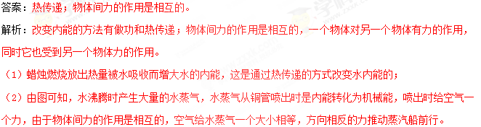
【例题3】某制作小组所设计的电饭锅，其结构如图所示，控制系统中的感温磁体与受热面固定在一起，当温度低于103℃时，感温磁体具有磁性。
煮饭时用手向下按动开关，通过轻质传动杆AOB使永久磁体和感温磁体吸合，触点闭合，电路接通，发热板开始发热。当温度达到103℃时，感温磁体失去磁性，永久磁体受重力及弹簧的弹力作用而落下，通过传动杆使触点分开，发热板停止发热。
（1）画出使触点分开时B点受到的力和力臂。
（2）若用4N的力按下开关，B端受到的阻力为1N，则动力臂和阻力臂之比为 ，如果手按下的距离为0.5cm，则永久磁体和感温磁体之间的距离至少是 cm。
（3）用电饭锅烧水（在标准气压下），水沸腾时 （能/不能）自动断电。
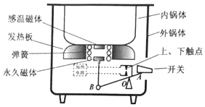
答案：（1）见解析图；（2）1：4；2；（3）不能。
解析：永久磁体受重力及弹簧的弹力作用而落下，画出使触点分开，由此画出B点受到的力，再由画出其力臂；根据杠杆的平衡条件计算动力臂和阻力臂之比；根据功的原理计算永久磁体和感温磁体之间的距离；根据水的沸点结合感温磁体失去磁性的温度分析解答。
（1）由题知，永久磁体受重力及弹簧的弹力作用而落下，则使触点分开时B点受到的力是竖直向下的，由此画出B点受到的力，再由支点O作这个力作用线的垂线段，即为其力臂L，如图所示：
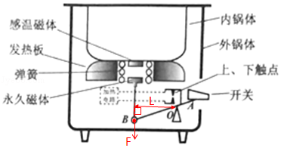
（2）若用4N的力按下开关，即动力F_{A}=4N，B端受到的阻力F_{B}=1N，
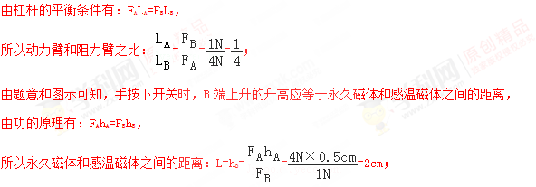
（3）由题知，当温度达到103℃时，感温磁体失去磁性，永久磁体受重力及弹簧的弹力作用而落下，通过传动杆使触点分开，发热板停止发热，
在标准大气压下水的沸点为100℃，则水沸腾时感温磁体不会失去磁性，故不能将触点分开而自动断电。
四、与自制教具有关的物理训练题 （含答案与解析）
1.小宇给家里楼顶的水箱制作了一个自动加水装置，初步设计如图所示，将两个完全相同的实心圆柱体A、B通过细线与一压力传感开关相连，吊在水平放置的圆柱形水箱中，已知每个圆柱体重为6N，底面积为50cm²．当水箱储水深度降到10cm，圆柱体B一半浸在水中时，压力传感开关所受拉力达到10N，其闭合开始加水。（细线质量与体积均忽略不计，g取10N/kg）请求：
（1）刚开始加水时，水箱底部所受水的压强。
（2）圆柱体的密度。
（3）当水箱储水深度达到1.5m时，压力传感开关所受拉力为5N，其断开停止加水，求应设计A、B间细线的长度。
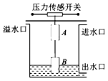
答案：（1）刚开始加水时，水箱底部所受水的压强1×10³Pa；
（2）圆柱体的密度1.5×10³kg/m³；
（3）A、B间细线的长度1.3m。
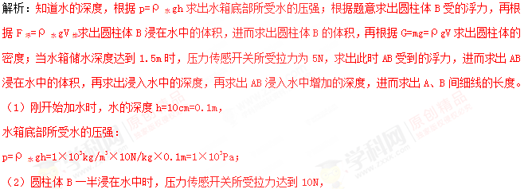
把2个圆柱体看作一个整体，受向上的浮力、向上的拉力和向下的总重力，
由力的平衡条件可得：F_{浮}+F_{拉}=G，
此时圆柱体B受的浮力：
F_{浮}=G﹣F_{拉}=2×6N﹣10N=2N，
由F_{浮}=ρ_{水}gV_{排}得，圆柱体B浸在水中的体积：
V_{排}=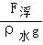=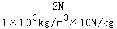=2×10^{﹣4}m³，
由题知，此时圆柱体B一半浸在水中，
则圆柱体B的体积：V=2V_{排}=2×2×10^{﹣4}m³=4×10^{﹣4}m³，
由G=mg=ρgV得，圆柱体密度：
ρ==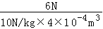=1.5×10³kg/m³；
（3）当水箱储水深度达到h₂=1.5m时，压力传感开关所受拉力为5N，
此时AB受到的总浮力：
F_{浮}′=G﹣F_{拉}′=2×6N﹣5N=7N，
由F_{浮}=ρ_{水}gV_{排}得，AB浸入水中的总体积：
V_{排}′=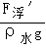=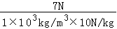=7×10^{﹣4}m³，
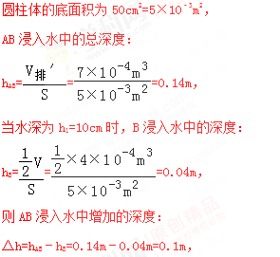
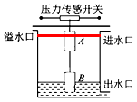
AB间细线的长度：
h=h₂﹣h₁﹣△h=1.5m﹣0.1m﹣0.1m=1.3m。
2.同学们用手边的铅笔可以做很多物理小实验，如图所示。
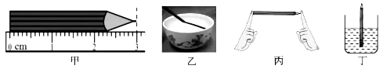
（1）图甲中铅笔的长度是 cm。
（2）图乙中插入水中的铅笔看起来弯折了，这是光的 现象。
（3）图丙中，用手指分別顶在铅笔的两端时，两只手指的凹陷程度和感觉不同，是由于压力的作用效果与 有关。
（4）将一些细铜丝绕在铅笔下端，制成一个简易密度计，如图丁所示。如将此密度计先后放人水和某液体中，浸入部分长度之比为4：5，则该液体的密度
为 kg/m³（细铜丝体积忽略不计）。
答案：（1）3.00；（2）折射；（3）受力面积；（4）0.8×10³。
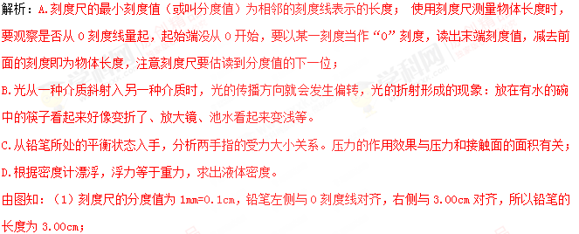
（2）水中铅笔看起来变弯折，属于光的折射现象，故B错误；
（3）铅笔处于静止状态，受到的两手指的压力是一对平衡力。据题可知，右边手指更疼，这说明压力的作用效果与受力面积有关；
（4）设浸入水中的长度为4h，浸入液体的长度为5h，横截面积为s，根据两次都漂浮，铅笔的重力等于排开液体的重力，
ρ_{水}gV_{排水}=ρ_{液}gV_{排液}，
ρ_{水}g×s×4h=ρ_{液}g×s×5h，
ρ_{液}=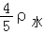=×1.0×10³kg/m³=0.8×10³kg/m³。
3.某同学用铅笔芯（主要成分是碳）自制简易爱迪生灯泡。他将直径0.5毫米的铅笔芯两端接上导线，放入盛有少量澄清石灰水的广口瓶中（如图甲），连接12伏电源和电流表，闭合开关，铅笔芯发出黄光并渐渐变亮，稍后渐渐变暗。断开电路，发现澄清石灰水变浑浊，铅笔芯明显变细。继续通电，铅笔芯烧断掉落。
（1）某时刻，电流表的示数如图乙所示，为 安
（2）请在答题纸图丙中画出该实验的电路图。
（3）瓶中的石灰水可起到 作用。
（4）实验中，铅笔芯亮度渐渐变暗的原因是 。
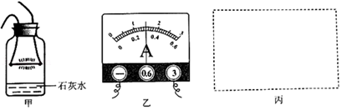
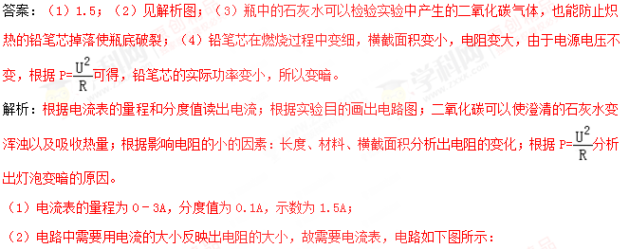
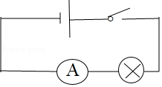
（3）铅笔芯在燃烧过程中可以产生二氧化碳和大量的热，瓶中的石灰水可以检验实验中产生的二氧化碳气体，也能防止炽热的铅笔芯掉落使瓶底破裂；
（4）铅笔芯在燃烧过程中变细，横截面积变小，电阻变大，由于电源电压不变，根据P=可得，铅笔芯的实际功率变小，所以变暗。
4.将纸餐盘、纸杯和吸管按照如图方式粘合在一起即成“纸杯船”。
（1）往纸杯里倒些水，水从吸管喷出时，纸杯船就会前进，说明 。
（2）杯内装水越多，吸管喷水越远，因为 。
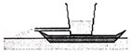
答案：（1）力的作用是相互的。（2）液体压强随深度增加而增大。
解析：物体间力的作用是相互的，物体受到力的同时，也对另一个物体施加了力。液体压强与深度和密度有关，p=ρgh。
（1）往纸杯里倒些水，水从吸管喷出时，水给空气一个向后的力，由于力的作用是相互的，故空气给水一个向前的力，故纸杯船就会前进。
（2）杯内装水越多，吸管喷水越远，是因为装水越多，水的深度h越大；运用液体压强随深度增加而增大；所以喷水越远。
5.如图所示，用铅笔尖顶着一个纸风车，置于一杯热水上，风车就会转动。以下叙述正确的是（ ）
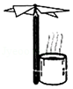
A．风车静止时，只受到重力的作用
B．风车转动时，只受到热空气推力的作用
C．风车转动时，机械能转化为水的热能
D．移去热水，风车由于惯性不会立即停转
答案：D
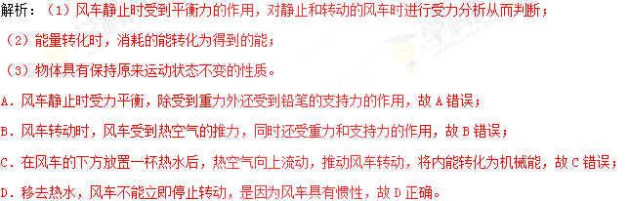
6.如图为木制玩具青蛙刮鼓，用木棒在青蛙背上摩擦，就会发出类似青蛙的叫声，有时还能引起周围青蛙的附和共鸣。下列说法正确的是
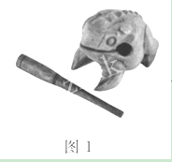
A. 青蛙刮鼓发出的声音是由木棒振动产生的
B. 模拟青蛙的叫声是指音色相近
C. 青蛙刮鼓发出的声音一定是噪声
D. 能引起周围青蛙的附和共鸣说明声音能传递能量
答案：B
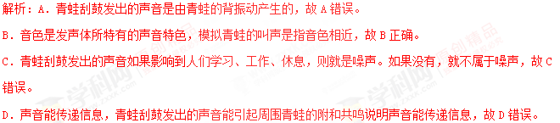
7．如图所示，矿泉水瓶盖侧面可有凹凸不平的条纹，便于旋开瓶盖；带有橡胶塞的口服液所配置的吸管，其表面也可有棱状条纹，便于吸上口服液，联系所学的物理知识，分别说明上述两个实例中条纹的作用。
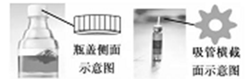
答案：矿泉水瓶盖侧面的条纹，可以增大接触面的粗糙程度，增大摩擦，口服液吸管表面的条纹，可使空气进入瓶内，让瓶内气体与大气相通，在大气压的作用下吸入口服液。
8.如图甲所示，是科技迷小明制作的“真空炮”模型：在一根两端开口、内壁光滑、水平放置的透明塑料管左端管口处，放置一枚弹丸；管口两端各有一块可自由开合的挡板；靠近管口右端连接一抽气机。抽气一段时间后，迅速将挡板1打开，弹丸便可冲开挡板2从管右端射出。
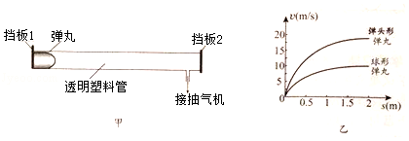
弹丸从管口射出的出口速度与哪些因素有关呢？小明提出了如下猜想：
A：与弹丸的形状有关 B：与弹丸的直径有关 C：与塑料管的长度有关
小明在塑料管壁两侧安装了多套光电传感计时器，用于测量弹丸在管中不同位置的运动速度。请完成下列各实验步骤的填空：
（1）抽出挡板1时，弹丸受到的动力来自于其两端气体的 。
（2）探究猜想A时，控制其他因素相同，分别用球形与弹头形弹丸进行实验，测得弹丸速度大小随运动位置变化关系的图象（如图乙所示），则出口速度较大的是 弹丸。
（3）探究猜想B时，小明仅换用底面直径不同的两枚弹头形弹丸重复上述实验，发现直径越小的弹丸，出口速度越小。你认为直径小的弹丸出口速度小的原因可能是 。
